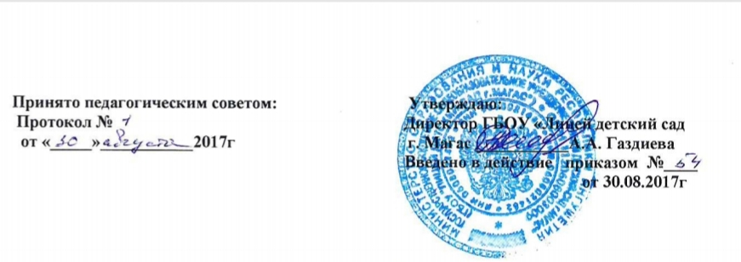

Положение об использовании сотового телефона и других средств коммуникации

в Государственного бюджетного общеобразовательного учреждения

«Лицей-детский сад г. Магас» Республики Ингушетия.

1. Общие положения
1.1. Настоящее Положение пользования сотовым (мобильным) телефоном в
период образовательного процесса (далее – Положение) устанавливается для
обучающихся ГБОУ «Лицей- детский сад г. Магас» (далее – Школа) с целью
упорядочения и улучшения организации режима работы Школы, защиты
гражданских прав всех субъектов образовательного процесса: обучающихся,
родителей (законных представителей), работников школы. Положение
разработано в соответствии с Конституцией РФ, Законом РФ «Об
образовании в Российской Федерации», Федеральными законами «О
персональных данных», «О защите детей от информации, причиняющей вред
их здоровью и развитию».
1.2. Соблюдение Положения содействует повышению качества и
эффективности получаемых образовательных услуг, способствует созданию
психологически комфортных условий учебного процесса, обеспечивает
защиту школьного пространства от попыток пропаганды культа насилия и
жестокости.
1.3. Положение также разработано в целях уменьшения вредного воздействия
на обучающихся радиочастотного и электромагнитного излучения от
сотовых (мобильных) телефонов, повышения уровня дисциплины.
1.4. Участники образовательного процесса имеют право пользования
средствами мобильной связи на территории Школы.
1.5. Мобильный телефон является личной собственностью учащегося.
2
1.6. В каждом учебном кабинете школы на стенде для документации или на
другом видном месте должен находится знак, на листе формата А4,
запрещающий использование мобильных телефонов.
2. Основные понятия.
Сотовый телефон - средство коммуникации и составляющая имиджа
современного человека, которую не принято активно демонстрировать.
• Пользователь - субъект образовательного процесса, пользующийся
сотовым телефоном.
• Пропаганда культа насилия, жестокости или порнографии посредством
телефона – демонстрация и распространение окружающим видео-или фото-
сюжетов соответствующего содержания (в нарушение Закона РФ «Об особых
правилах распространения эротической продукции и запрете пропаганды
культа насилия и жестокости»).
• Сознательное нанесение вреда имиджу школы - съемка в стенах школы
режиссированных (постановочных) сцен насилия, вандализма с целью
дальнейшей демонстрации сюжетов окружающим.
3. Условия применения сотовых (мобильных) телефонов
3.1. Использование средств мобильной связи (сотовых (мобильных)
телефонов) даёт возможность:
- контролировать местонахождение ребёнка (обучающегося), его
самочувствие;
- осуществлять обмен различными видами информации.
3.2. Не допускается пользование средствами мобильной связи (сотовый
(мобильный) телефон) во время ведения образовательного процесса (урочная
деятельность, внеклассные мероприятия) в Школе.
3.3. На период ведения образовательного процесса (урочная деятельность,
внеклассные мероприятия) в Школе владелец сотового (мобильного)
телефона должен отключить его, либо отключить звуковой сигнал телефона.
3.4. Использовать самые простые сотовые телефоны(фонарик).
3.5. Пользования мобильной связью обучающимися Школы разрешается в здании
Школы в случае крайней необходимости.
3.6. Ответственность за сохранность сотового (мобильного) телефона лежит
только на его владельце (родителях, законных представителях владельца).
Все случаи хищения имущества рассматриваются в установленном законом
порядке и преследуются в соответствии с законодательством РФ.
3.7 Обучающиеся могут использовать на уроке планшеты или электронные
книги в рамках учебной программы только с разрешения учителя и с учетом
норм, установленных СанПиНом 2.4.2.2821-10.
3.8. Педагогическим и другим работникам также запрещено пользоваться
телефоном во время учебных занятий. Во внеурочное же время они обязаны
максимально ограничивать себя в пользовании телефоном в присутствии
обучающихся. Учителя во время урока имеют право пользоваться лишь
одной функцией телефона – часами.
4. Права обучающихся (пользователей)
4.1. Вне уроков и иного образовательного процесса пользователь имеет право
применять сотовый (мобильный) телефон в здании Школы как современное
средство коммуникации в случае крайней необходимоти:
- осуществлять и принимать звонки;
- посылать SMS – сообщения;
5. Обязанности обучающихся (пользователей)
5.1. Пользователь обязан помнить о том, что использование средств
мобильной связи во время образовательного процесса является нарушением
конституционного принципа о том, что «осуществление прав и свобод
гражданина не должно нарушать права и свободы других лиц» (п. 3 ст. 17
Конституции РФ), следовательно, реализация их права на получение
информации (п. 4 ст. 29 Конституции РФ) является нарушением права других
учащихся на получение образования (п. 1 ст. 43 Конституции РФ).
5.2. Пользователь обязан помнить о том, что использование средств
мобильной связи для сбора, хранения, использования и распространения
информации о частной жизни лица без его согласия не допускается (п. 1 ст.
24 Конституции РФ).
6. Обучающимся (пользователям) запрещается:
6.1. Использовать сотовый (мобильный) телефон в период образовательного
процесса в любом режиме ( в том числе как калькулятор, записную книжку,
часы и т.д.).
6.2. Использовать сотовый (мобильный) телефон как фото- (видео) камеру на
уроках, нарушая тем самым права участников образовательного процесса на
неприкосновенность частной жизни.
6.3. Прослушивать радио и музыку без наушников в помещении Школы.
6.4. Демонстрировать фотографии и снимки, оскорбляющие достоинство
человека, пропагандировать жестокость и насилие посредством сотового
(мобильного) телефона, сознательно наносить вред имиджу школы.
6.5. Обучающимся строго запрещено вешать телефон на шею, хранить его в
нагрудных карманах, в карманах брюк и юбок, а также подключать телефон к
электрическим сетям образовательного учреждения для зарядки.
7. Ответственность за нарушение Положения
За нарушение настоящего Положения для обучающихся в соответствии с п.
п.4 - 7 ст.43 Закона РФ «Об образовании в Российской Федерации»
предусматривается следующая дисциплинарная ответственность:
7.1. За однократное нарушение, оформленное докладной на имя директора,
проводится разъяснительная беседа с учащимися в присутствии родителей
(законных представителей);
7.2. При повторных фактах нарушения обучающемуся (с написанием
объяснительной записки) объявляется замечание;
7.3. В случаях систематических нарушений со стороны учащихся вопрос
рассматривается комиссией по урегулированию споров между участниками
образовательных отношений, которая принимает решение о привлечении к
дисциплинарной ответственности вплоть до запрета ношения сотового
телефона на весь учебный год;
7.4. Сотруднику Школы, нарушившему Положение, выносится
дисциплинарное взыскание.
5
8. Иные положения
8.1. Родителям (законным представителям) не рекомендуется звонить детям
(обучающимся) во время ведения образовательного процесса в Школе без
особой необходимости.
8.2. Необходимо соблюдать культуру пользования средствами мобильной
связи:
- громко не разговаривать;
- при разговоре соблюдать правила общения.
8.3. Школа не несёт материальной ответственности за утерянные средства
мобильной связи.
8.4. В целях сохранности средств мобильной связи участники
образовательного процесса обязаны не оставлять свои средства мобильной
связи без присмотра, в том числе в карманах верхней одежды.
8.5. Все спорные вопросы между участниками образовательного процесса в
отношении соблюдения Положения разрешаются путем переговоров с
участием представителей администрации школы, директора, членов
Управляющего совета, или в установленном законодательством РФ порядке.
8.6. Порядок пользования мобильным телефоном должен быть доведен до
сведения каждого обучающегося и его родителей.

